# http://upload.wikimedia.org/wikipedia/en/9/96/Sakarya_%C3%9Cniversitesi_(logo).jpg

# SAKARYA ÜNİVERSİTESİ

# BİLGİSAYAR VE BİLİŞİM BİLİMLERİ FAKÜLTESİ

# BİLGİSAYAR MÜHENDİSLİĞİ BÖLÜMÜ

# Object oriented Programming Course

# Homework I

İstenenler:

Basit bir kelime işlem programı gerçekleştiriniz? Programda MenuStrip, OpenFileDialog, SaveFileDialog, ColorDialog ve FontDialog sınıflarından kontroller oluşturulacaktır. Program için şekil 25.30’da verilen grafik kullanıcı arayüzüne benzer bir arayüz dizayn ediniz. Form1 üzerinde **menuStrip1** ve **richTextBox1** kontrolleri eklenmiştir.

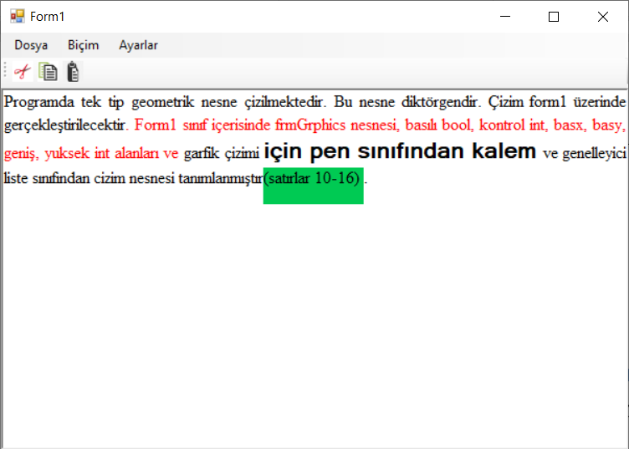

Şekil Beklenen program ara yüzüne örnek.

MenuStrip, kontrolü ile Dosya, Biçim ve Ayarlar olmak üzere en az üç seçenekli bir ana menü oluşturunuz. Dosya menüsünün alt seçenekleri; Yeni, Dosya Aç, Dosya Kaydet ve Çıkış. Biçim menüsünün alt seçenekleri Kes, Kopyala, Yapıştır ve Ayarlar menüsünün alt seçenekleri Renk ve Yazı çeşiti olabilir.. Şekil de örneği verilmiştir.

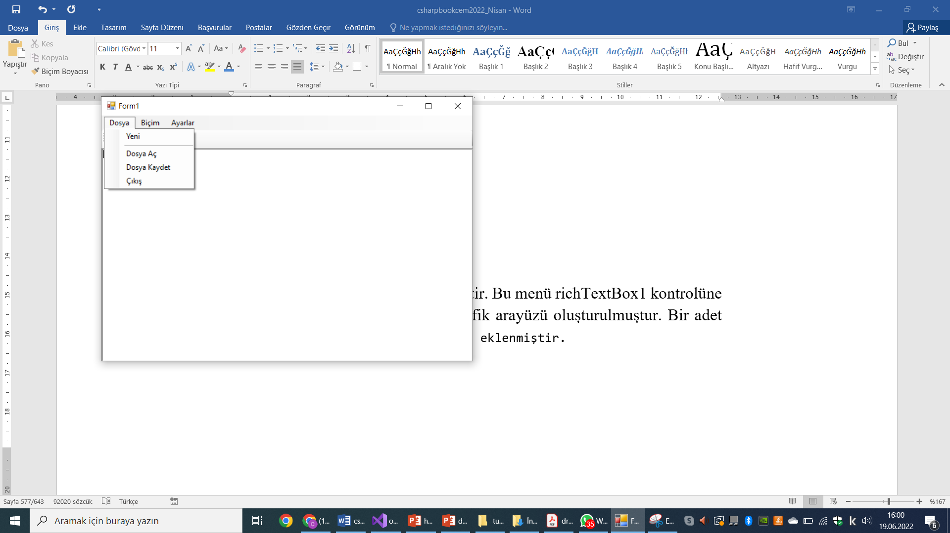 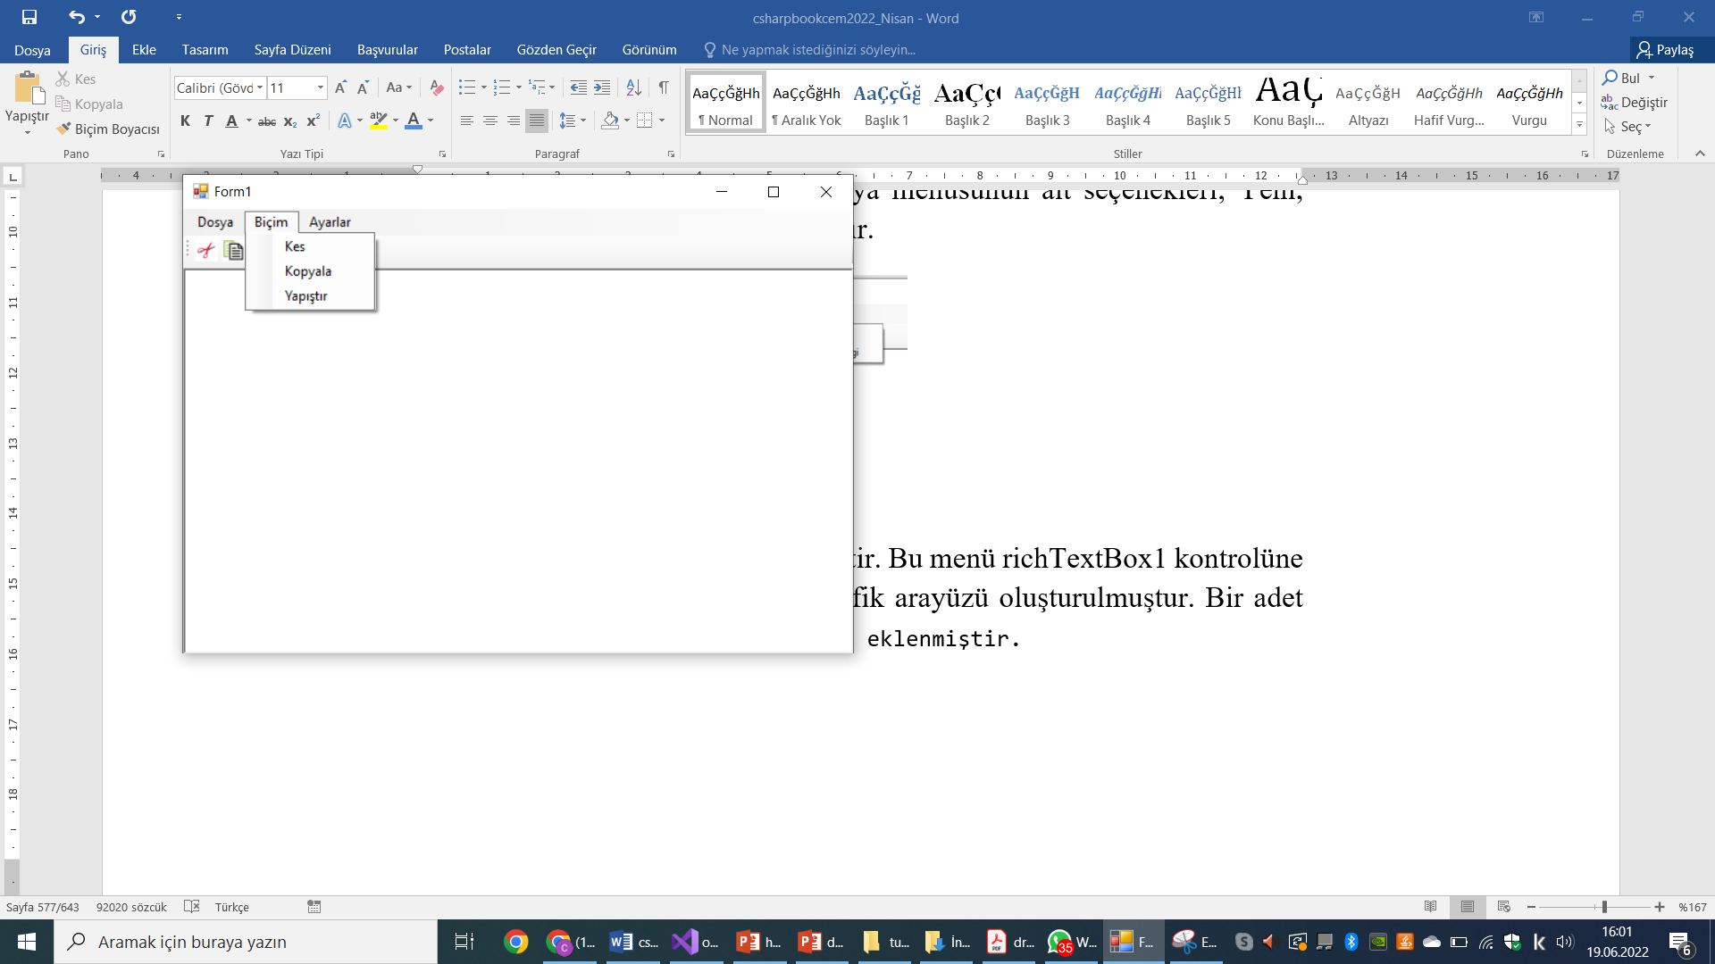 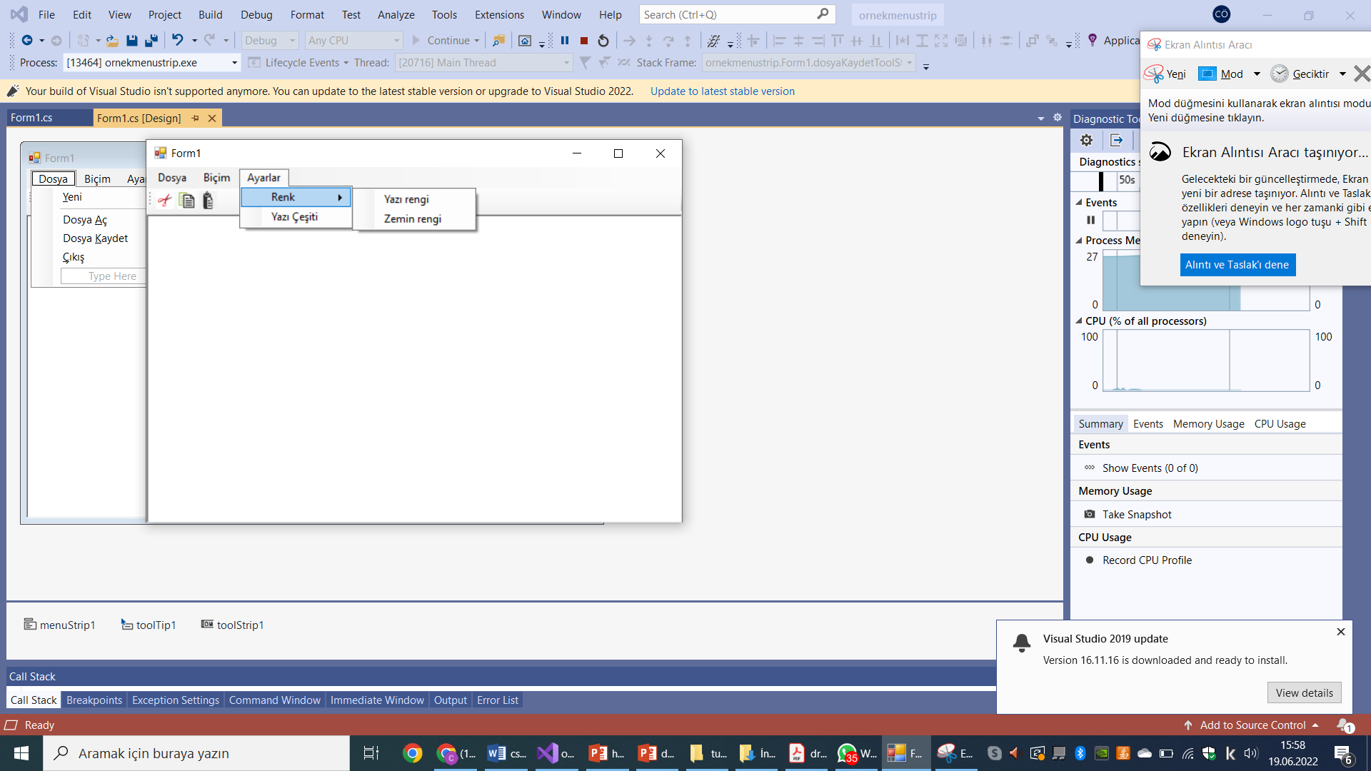

Şekil olası Program menusü.

Context menü dizayn ediniz? Menüde, kes kopyala, yapıştır. Renk ve yazı tipi değiştir seçenekleri olsun.

Programda çıkışta, yeni dosya oluşturmada, üzerinde çalışılan dosya eğer kayıt edilmemiş ise bunu gerçekleştirmek için gerekli kontrol mekanizmasını oluşturunuz?

Ayrıca, bazı şablon c, c++ ve csharp kaynak dosyası yazmak için şablon dosyaları sunan mekanizma oluşturunuz? Aşağıdaki gibi uzantılarında dile göre sabitlenmesi gerekir.

|  |  |
| --- | --- |
| using System;  namespace basitornek  {  class Program // sınıf tanımlaması  {  static void Main(string[] args)  {  Console.WriteLine(" Merhaba Millet”);  Console.ReadKey();  }  }  } |  |

Ödev Teslim Kuralları

C# Windows programlama olacaktır.

**Zamanında teslim edilmeyen ödevden 0 puan alınacaktır.**

KOPYA ÖDEVLER

Ödevler bireyseldir bu yüzden ödev için yazılan kodların kesinlikle paylaşılmaması gerekiyor. Bütün ödevler karşılaştırılacaktır. Birbirine çok benzeyen ödevler 0 puan olarak değerlendirilecektir.

SON TESLİM TARİHİ

**Sistemde belirtilen tarih ve saattir.**

KOD DÜZENİ

Her C# dosyasının başında aşağıdaki yorum bloğu bulunacaktır. Yorum bulunmayan her dosya için 5 puan kırılacaktır. (pdf üzerinden kopyalayıp yapıştırmanız problem çıkartabilir)

/****************************************************************************

** SAKARYA ÜNİVERSİTESİ

** BİLGİSAYAR VE BİLİŞİM BİLİMLERİ FAKÜLTESİ

** BİLGİSAYAR MÜHENDİSLİĞİ BÖLÜMÜ

** NESNEYE DAYALI PROGRAMLAMA DERSİ

** 2014-2015 BAHAR DÖNEMİ

**

** ÖDEV NUMARASI..........:

** ÖĞRENCİ ADI............:

** ÖĞRENCİ NUMARASI.......:

** DERSİN ALINDIĞI GRUP...:

****************************************************************************/

Değişken isimleri anlamlı olmalıdır. Örneğin tek sayı adedini tutacak bir değişken için

int a;

yerine

int TekAdedi;

yazılmalıdır.

Her bir küme parantezinin altındaki kodları yazmadan önce tab tuşuna basılarak boşluk bırakılmalıdır.

|  |  |  |
| --- | --- | --- |
| YANLIŞ |  | DOĞRU |
| if(true)  {  int a =6;  printf("Merhaba");  if(false)  printf("Nasilsin");  } |  | if(true)  {  int a =6;  printf("Merhaba");  if(false)  printf("Nasilsin");  } |

Önemli döngü ve koşul işlemlerinden önce yapılan işlem hakkında yorum yazılmalıdır

|  |  |  |
| --- | --- | --- |
| YANLIŞ |  | DOĞRU |
| int t = 0;  for(int i=0;i<100;i++)  t+=i; |  | int Toplam = 0;  //1 den 100 e kadar olan sayılar toplanıyor  for(int i=0;i<100;i++)  Toplam+=i; |